哈尔滨工业大学(深圳)2021年春《数据结构》

第三次作业 图结构

|  |  |  |  |  |  |
| --- | --- | --- | --- | --- | --- |
| 学号 |  | 姓名 |  | 成绩 |  |

**1、简答题**

1-1带权图（权值非负，表示边连接的两顶点间的距离）的最短路径问题是找出从初始顶点到目标顶点之间的一条最短路径。假设从初始顶点到目标顶点之间存在路径，现有一种解决该问题的方法：

① 设最短路径初始时仅包含初始顶点，令当前顶点*u*为初始顶点；

② 选择离*u*最近且尚未在最短路径中的一个顶点*v*，加入到最短路径中，修改当前顶点*u*= *v*；

③ 重复步骤②，直到*u*是目标顶点时为止。

请问上述方法能否求得最短路径？若该方法可行，请证明之；否则，请举例说明。

1-2 已知有6个顶点（顶点编号为0 ~ 5）的有向带权图*G*，其邻接矩阵*A*为上三角矩阵，按行为主序（行优先）保存在如下的一维数组中。

|  |  |  |  |  |  |  |  |  |  |  |  |  |  |  |
| --- | --- | --- | --- | --- | --- | --- | --- | --- | --- | --- | --- | --- | --- | --- |
| 4 | 6 | ∞ | ∞ | ∞ | 5 | ∞ | ∞ | ∞ | 4 | 3 | ∞ | ∞ | 3 | 3 |

要求：

（1）写出图*G*的邻接矩阵*A*。

（2）画出有向带权图*G*。

（3）求图*G*的关键路径，并计算该关键路径的长度。

1-3 使用*Prim（*普里姆）算法求带权连通图的最小（代价）生成树（*MST*）。请回答下列问题。

6

5

6

4

5

4

4

（1）对右列图*G*，从顶点*A*开始求*G*的*MST*，依次给出按算法选出的边。

（2）图*G*的*MST*是唯一的吗？

（3）对任意的带权连通图，满足什么条件时，其*MST*是唯一的？

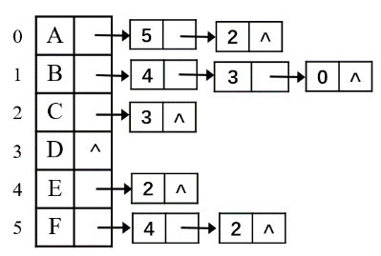1-4已知图的邻接表如图所示，给出以顶点*A*为起点的一次深度优先（先深，*DFS*）和广度优先（先广，*BFS*）的搜索序列。

**2、算法设计**

1. 采用C或C++语言设计数据结构；
2. 给出算法的基本设计思想；
3. 根据设计思想，采用C或C++语言描述算法，关键之处给出注释；
4. 说明你所设计算法的时间复杂度和空间复杂度。
   1. 一个连通图采用邻接表作为存储结构，设计一个算法，实现从顶点v出发的深度优先遍历的非递归过程。
   2. 已知邻接表表示的有向图，请编程判断从第*u*顶点至第*v*顶点是否有简单路径，若有则印出该路径上的顶点。

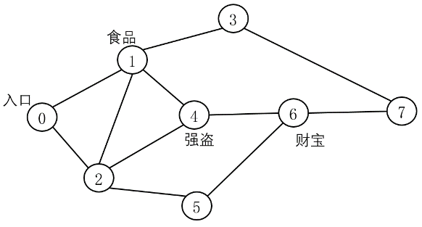

* 1. 有这样一个洞穴探宝问题：针对如右图所示的藏宝图，要找到从入口到出口的一条路径，该路径必须经过“食品”和“财宝”的地方以补充食物并得到财宝，但要绕开“强盗”居住地。

（注：此题不要求写出C/C++代码，文字描述求解步骤即可）